Tarptautinės kelių transporto sąjungos (IRU) duomenimis, 2019 m. 7 savaitę benzinas A-95 Suomijoje pabrango 5,8 proc., Rumunijoje–2,9 proc., Švedijoje–2,2 proc., o Bosnijoje-Hercegovinoje atpigo 4,3 proc. Dyzelinas analizuojamu laikotarpiu Suomijoje pabrango 5,9 proc., Slovakijoje–2,5 proc., Danijoje–2,4 proc., o Estijoje atpigo 3,0 proc.  
Per analizuojamą laikotarpį (5–7 savaites) benzinas A-95 Moldovoje pabrango 6,6 proc., Suomijoje–4,3 proc., Rumunijoje–3,8 proc., o Bosnijoje-Hercegovinoje atpigo 4,3 proc. Dyzelinas analizuojamu laikotarpiu Suomijoje pabrango 4,3 proc., Moldovoje–3,6 proc., Makedonijoje–3,2 proc., o Rumunijoje atpigo 3,3 proc.  
**Degalų kainos ES ir kitų šalių rinkose 2019 m. 5–7 savaitėmis**

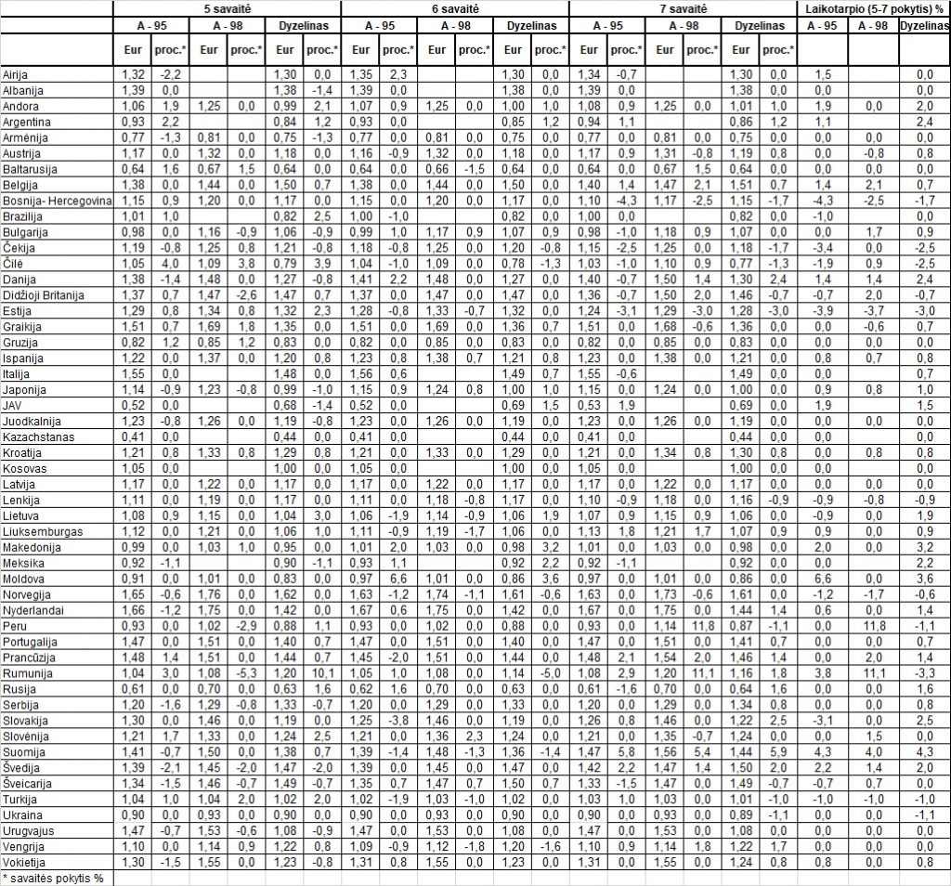

Šaltinis: IRU  
Parengė R. Zinkevičius, tel. (8 37) 397076